**Дата:**  14.09.2022 **Урок:**  українська мова **Клас: 2-В**

**Вчитель:** Таран Н.В.

**Тема.** **Правильно записую слова з «ьо» і «йо». Складання речень за малюнками.**

**Мета**:вчити розрізняти написання слів з «ьо» і «йо», спостерігати за їх істотними ознаками; удосконалювати вміння виконувати звуко-буквений аналіз слів; складати і записувати речення за малюнками; виховувати інтерес до оточуючої природи, спостережливість.

**Опорний конспект уроку**

1. ***О*рганізація початку уроку**

Створення позитивного психологічного клімату класу.

1. **Мотивація навчальної діяльності**

**Відгадайте загадку**

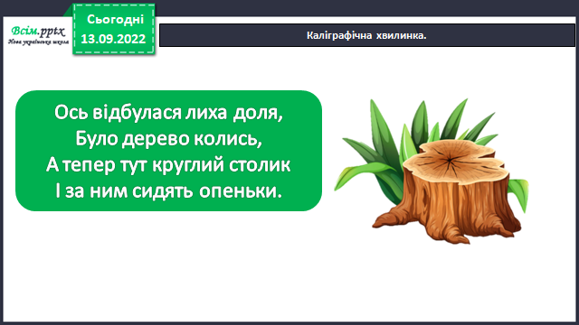

1. **Актуалізація опорних знань**

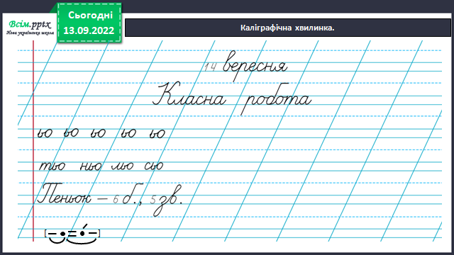

1. **Вивчення нового матеріалу**

*Демонстрація навчальної презентації.*

*Слайд6.* **Пригадаємо правило вживання «йо», «ьо».**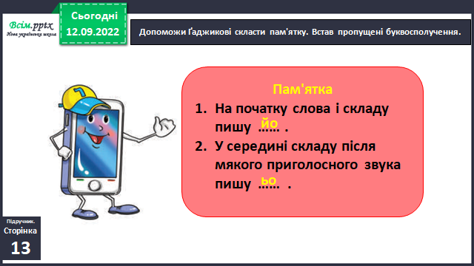

*Слайд7.* Рухлива вправа

*Слайд8.* ***Вправа 3, с.13.***Прочитай разом зі Щебетунчиком скоромовку. Визнач, яка буква пропущена в словах. Спиши перше речення. Підкресли букви, які позначають м’які приголосні звуки.

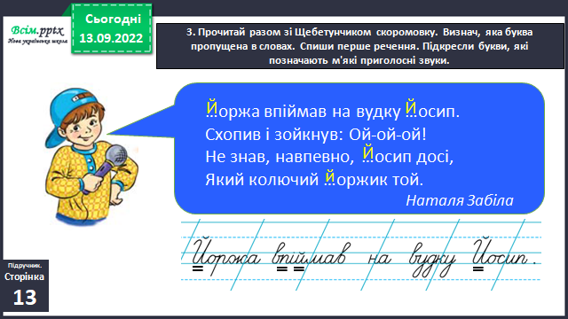

*Слайд9.* Вивчи скоромовку напам’ять. Позмагайся з друзями, хто швидше її розкаже й не зіб’ється.

*Слайд10.* ***Вправа 5, с.14.***Знайди слова, «заховані» серед букв. Склади з ними розповідь (2-3 речення) і запиши.

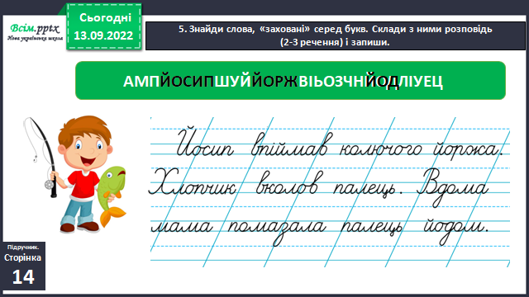

1. **Закріплення вивченого**

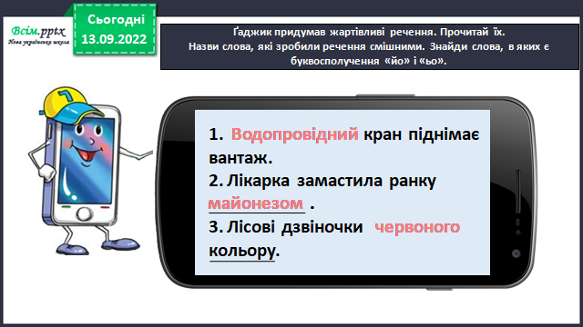

1. **Підсумок**

**Домашні тренувальні вправи**

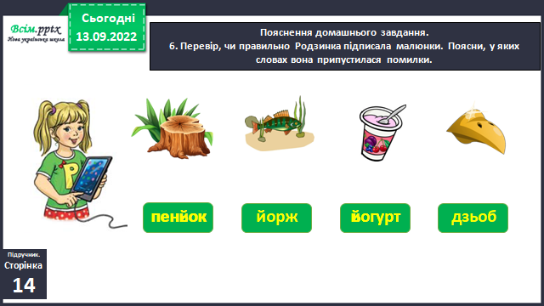

1. **Рефлексія**

**Виконайте письмово впр. 6-7, с.14.**

**Зробіть фото роботи**

**та надішліть** **на HUMAN або ел. пошту** [victortaran@i.ua](mailto:victortaran@i.ua)